今日完成

复盘ERP部署整理成操作文档（见附件）
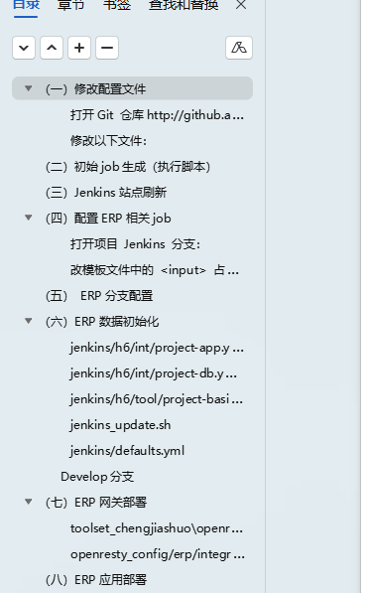

学习番薯藤部署操作

安装pycharm，升级rocky 8.8，安装Oracle
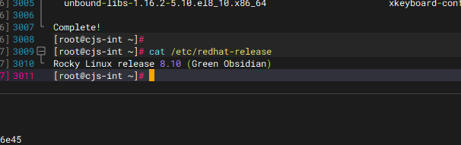

明日计划

完善ERP部署操作文档

安装Oracle

